慢病部发【2023】004号文 签发人：谭莉杨

佰策高风险会员回访通知
一.执行时间：2023年7月10起
二.考核任务：对比上月销售和客流双下滑的门店次月回访任务每人4-6个/天，其余门店回访任务每人2个/天；正式员工及6个月以上实习生参与考核。
三.回访对象：
（1）高风险会员
注意：
1.高风险会员回访必须通过佰策→会员管理→高风险会员进行会员筛选。
2.回访时间是指末次回访时间，门店需仔细查看，先对未回访过的顾客进行回访，近30天回访过的会员不再进行回访。
3.回访时统一称呼自己为：我是太极大药房会员维护专员
4.回访后必须填写“回访提交”，未按要求填写或未填写则不算回访任务：
（1）高风险回访提交的内容格式为：①顾客最近没有来消费的原因+②顾客意见+③是否推送代金券
（2）慢病回访提交的内容格式为：①慢病+②顾客依从性情况+③活动通知+④顾客建议（依从性好/依从性不好，已提醒顾客按时服用及检测）
（3）日常活动回访提交的内容格式为：是否接听+回访内容
四.高风险会员按照下面话术回访，分以下两种情况：
第一种情况：
第一步：(自我介绍)
专员：张阿姨，您好，我是太极大药房会员维护专员，打扰您几分钟，给您做一个回访可以吗？
顾客：有什么事？
第二步：（收集近期没有来消费的原因）
专员：张阿姨，您好久没来我们门店了，方便问一下是什么原因吗？
顾客：我搬家了，离你们药店有点远。
备注：询问患者搬迁地址，如附近有公司药房则可引流介绍
第三步：（收集顾客意见）
专员：阿姨，您对我们药店在服务或者其它方面上有什么建议或意见吗?
顾客：暂时没有，你们药店服务很好，每次我去都很热情。
第四步：（代金券推送提醒）
专员：谢谢阿姨您的配合，稍后我们会给您推荐一张10元优惠券，1个月之内到店购买药品可以直接抵扣10元现金哦；您可以到您家附近的太极大药房**店使用。
顾客：哦，好的。
专员：阿姨，那这边就不打扰您了，如有疑问可随时来电，祝您身体健康！再见！
回访提交：①顾客已搬家②对我们很满意③推送代金券
第二种情况：
第一步：(自我介绍)
专员：张阿姨，您好，我是太极大药房会员维护专员，打扰您几分钟，给您做一个回访可以吗？
顾客：好的。
第二步：（收集近期没有来消费的原因）
专员：张阿姨，您好久没来我们门店了，方便问一下是什么原因吗？
顾客：你们药太贵了，
专员：阿姨，您买的是什么药呢？我们现在有些药品有活动，我给您看看您买的药品现在是什么活动。
顾客：暂时不用了，我现在已经换药了
第三步：（收集顾客意见）
专员：阿姨，您对我们药店在服务或者其它方面上有什么建议或意见吗?
顾客：暂时没有。
第四步：（代金券推送提醒）
专员：谢谢阿姨您的配合及意见，稍后我们会给您推荐一张10元优惠券，1个月之内到店购买药品可以直接抵扣10元现金哦；
顾客：哦，不用了，最近没有什么需要买的药品。
专员：好的，阿姨，那这边就不打扰您了，如有疑问可随时来电，祝您身体健康！再见！
回访提交：①顾客觉得我们价格高②无其他意见③不用推送代金券
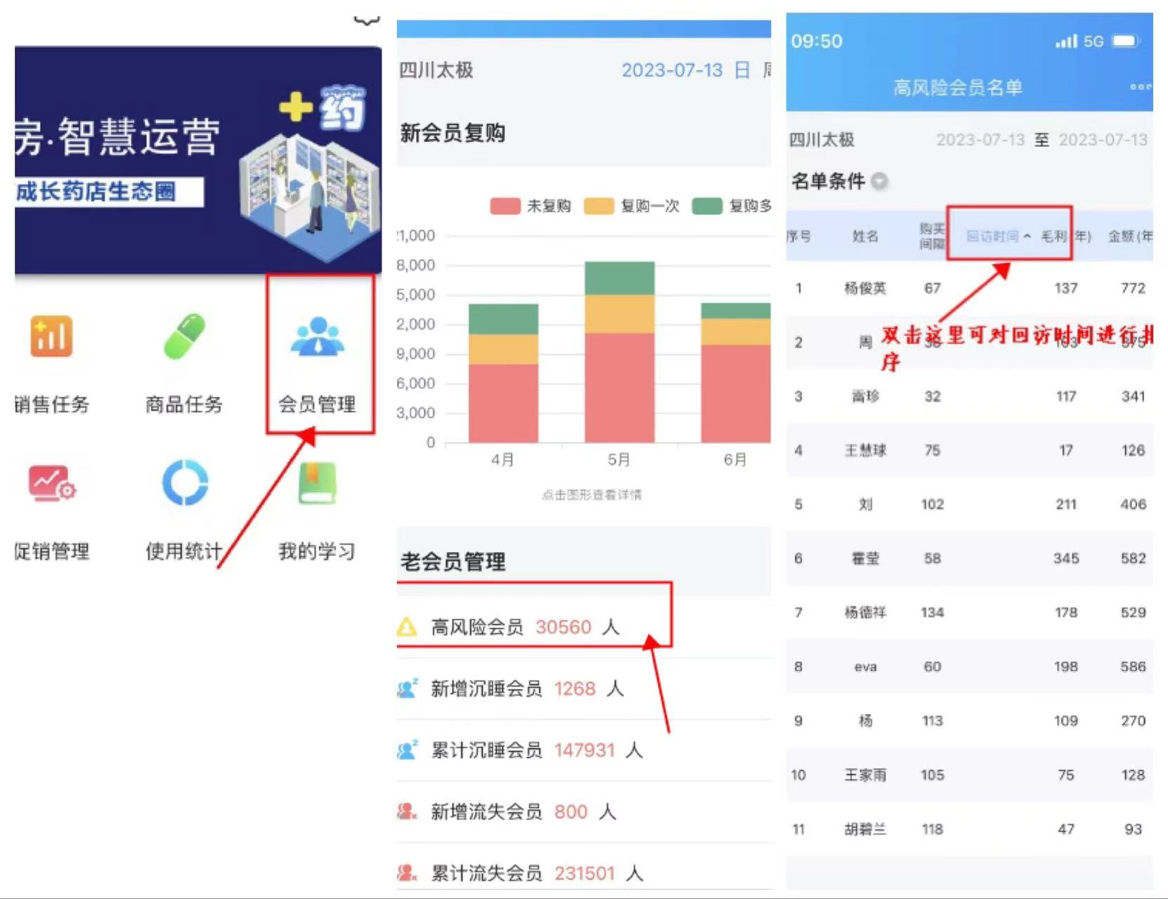

注：通过佰策回访的所有会员（备注了不推送代金券的会员除外）第二天均会收到一张10元优惠券，满38元使用，部分商品除外。（遇节假日顺延）
五、奖惩：
个人：1.按个人回访任务考核超额+0.5分/个，封顶20积分。
2.任务差额按照1分/个扣除个人积分，封顶20积分。
店长：3、整体任务达成率＜60%的门店，则店长扣个人积分5分。
片区主管：片区门店会员回访完成率无低于60%的门店，且完成任务的门店数占片区总门店数的80%，加绩效分3分。
片区内有门店回访完成率低于50%，片区主管扣绩效分0.5分/家。
- 检核：
慢病部每周抽查门店回访执行情况，若发现虚假提交内容或未回访，将回公司打完一周的回访任务。
备注；以上任务及考核仅针对高风险回访，慢病回访单独考核，任务及考核见附表。
复检：片区主管现场巡店时，抽查、督促门店佰策会员回访执行情况。

主题词： 佰策 高风险回访 考核 通知
四川太极大药房连锁有限公司 2023年7月13日印发
打印：周红蓉 核对：陈柳 （共印1份）

